**Żarłaki od Konspolu zachęcą dzieci do jedzenia wędlin**

**Na sklepowych półkach pojawiła się nowa linia wędlin dla dzieci pod nazwą Żarłaki. To kolejna marka w portfolio produktowym Konspolu. Stworzenie konceptu nowej linii oraz designu opakowań powierzono agencji reklamowej Opus B, z którą marka Konspol współpracuje przy redes...**



W odpowiedzi na rosnące potrzeby w zakresie jakościowych produktów żywnościowych dla dzieci, klient postawił przed nami wyzwanie stworzenia dedykowanej linii produktów dla dzieci, którą na półce wyróżni atrakcyjny koncept opakowania. Przy projektowaniu marki zależało nam na stworzeniu nie tylko wyróżniającego się opakowania, ale przede wszystkim opracowaniu platformy do wyjścia z historią bohaterów nowej linii poza samo opakowanie. Poszukiwaliśmy więc postaci, które będą atrakcyjne nie tylko na opakowaniu, ale także w komunikacji w innych kanałach: w internecie, POS, a także w promocjach konsumenckich.

Wyzwanie, które postawił przed nami klient, polegało na wykreowaniu i zaprojektowaniu takich postaci, które zaangażują szerokie spectrum dzieci – od przedszkolaków, które nie zawsze chętnie sięgają po wędlinę, po uczniów szkół podstawowych, których mamy wyposażają w zdrowe drugie śniadanie. Powstał więc koncept Żarłaków, czyli grupy charakternych, zadziornych i kolorowych bohaterów, którzy mają obsesję na punkcie… pożerania mięsnych przekąsek. Żarłaki zachęcają dzieci do dołączenia do swojej drużyny, dlatego na opakowaniach pojawiają się zawsze w grupie.

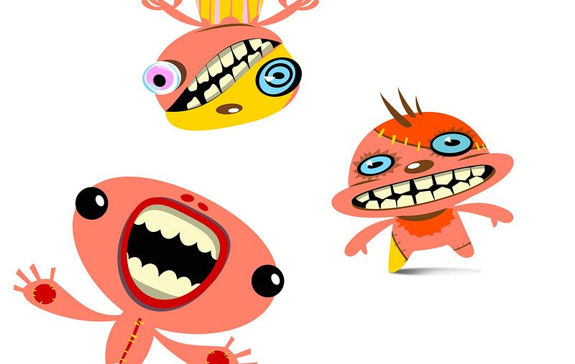

W kolorystyce bohaterów postawiliśmy na połączenie kontrastowych kolorów, które wyróżnią produkt i zwrócą uwagę młodych konsumentów. Design nowych opakowań Żarłaków miał w założeniu być spójny z wizerunkiem gamy najlepszych jakościowo produktów Konspolu z linii Natura, dlatego zdecydowaliśmy się na utrzymanie zieleni, jako bazowego koloru. Na opakowaniach wyróżniliśmy dwa elementy: grupę bohaterów zajadających mięsne przekąski oraz informacje o funkcjonalności produktów (m.in. nie zawierają glutenu, laktozy ani konserwantów).

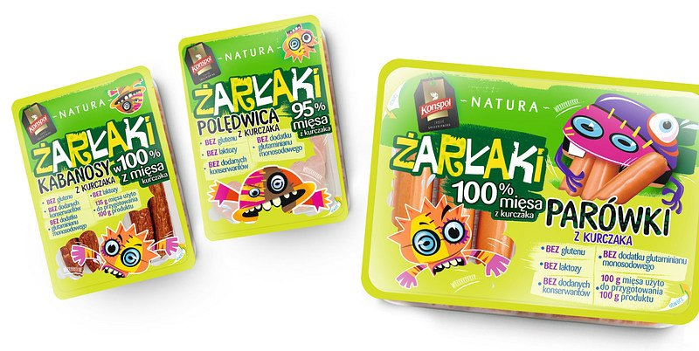

W linii Żarłaki znalazły się trzy warianty: Żarłaki Kabanosy, Żarłaki Parówki oraz Żarłaki Polędwica. Wszystkie produkty dostępne są w wybranych sieciach handlowych i sklepach tradycyjnych.